Структурное подразделение детский сад "Золотое зёрнышко" государственного бюджетного общеобразовательного учреждения Самарской области средней общеобразовательной школы "Образовательный центр" им.С.Ф.Зинченко пос.Глушицкий муниципального района Большечерниговский Самарской области

«Социальное партнерство в сопровождении профессионального самоопределения обучающихся»
Методическая разработка
«Знакомство с миром профессий»

Выполнил:
воспитатель Трофимова Т.Н.

2025 г.
Методическая разработка
«Знакомство с миром профессий»
Большое значение в формировании
образа мира ребенка имеет игра.
Именно в игре закладываются первые
основы профессиональной деятельности.…
Образно говоря, детская игра –это профориентатор ребенка.
А. Г. Асмолов

Ознакомление дошкольников с миром профессий и трудом взрослых относится к важным задачам дошкольного образования.
Успех в данном направлении будет достигнут только при условии использования системно-деятельностного подхода и современных образовательных технологий.
Важно создать максимально разнообразную палитру впечатлений о мире профессий, чтобы затем на основе этого профессиональную сферу более осмысленно и чувствовать себя более уверенно.
В структурном подразделении «Детский сад «Золотое зернышко» используются
современные педагогические технологии , которые помогают педагогам в организации сопровождения самоопределению дошкольников.
Пояснительная записка
Социальное партнерство в сопровождении профессионального самоопределения обучающихся представлена в виде методической разработки на тему «Знакомство с - миром профессий».
Данная разработка является авторской.
Участниками представленной методической разработки являются: воспитанники группы «Золотая рыбка» ГБОУ СОШ «ОЦ» СП ДС «Золотое зернышко» им. С.Ф.Зинченко ,воспитатели, родители(законные представители) воспитанников; организации п.Глушицкий: почта, магазин, сельская администрация.
Процесс профессионального самоопределения следует начинать уже в дошкольном возрасте, когда ребенок знакомится с миром профессий, фантазирует и мечтает «Кем быть?».
По сопровождению профессионального самоопределения детей дошкольного возраста, было установлено, что данная работа в детском саду проводится по направлениям:
Работа с воспитанниками:
- Проведение тематических занятий (непосредственно-образовательная деятельности) с воспитанниками, направленных на
знакомство с миром профессий.
- Проведение праздников (утренников) с детьми: день шофера, праздник урожая с приглашением представителей разных профессий ( шофер, почтальон, врач, учитель, повар и др.).
- Оформление игровых зон в группе, направленных на знакомство с разными профессиями (уголок конструирования, парикмахерская, магазин, больница, бабушкин двор и др).
- Экскурсии с целью знакомства с миром профессий ( в магазин, в библиотеку, школу, почту)
Работа с родителями:
- Проведение родительских собраний по проблеме профессионального самоопределения
детей дошкольного возраста.
- Привлечение родителей к организации и проведению утренников и праздников
- Привлечение родителей к выполнению совместных творческих работ с детьми по
направлениям: лепка, изобразительное искусство, изготовление поделок из природного, бросового материала и др.
Работа с детьми дошкольного возраста по профессиональному самоопределению обусловлена следующими факторами:
- В дошкольном возрасте дети любознательны и поэтому необходимо формировать у них
активный интерес к различным профессиям.
- У детей дошкольного возраста проявляется интерес к работе родителей.

В детском саду методической основой по формированию у детей элементарных представлений о труде взрослых и профессиях являются: образовательная, учебная программа дошкольного образования, учебные и учебно-методические пособия, официально утвержденные либо допущенные в качестве соответствующего вида издания Министерством образования для образовательных организаций дошкольного образования.
Актуальными направлениями такой работы являются:
- расширение и обогащение представлений воспитанников о мире, в котором они живут, в
том числе мире людей;
- формирование элементарных представлений об общественной значимости той или иной
профессии;
- воспитание уважительного отношения к труду взрослых, бережного отношения к продуктам труда.
Данные направления имеют место на протяжении всего периода получения воспитанником дошкольного образования и реализуются:
- в присущих дошкольному возрасту видах детской деятельности (игровая, коммуникативная, речевая, познавательно-исследовательская, изобразительная, трудовая, музыкальная, общение, двигательная (выполнение физических упражнений);
- в процессе организованных педагогом форм работы: занятие, экскурсии, праздники,
развлечения.

Новизна методической разработки состоит в следующем:
- обоснована связь и организация образовательной деятельности с детьми старшего
дошкольного возраста посредством взаимодействия с социальным партнером;
- раскрыты и представлены в методических рекомендациях для педагогов, инновационные
технологии для организации процесса взаимодействии с социальным партнером;
- обоснованы и апробированы педагогические условия организации образовательной
деятельности в данном направлении.

В современных условиях с социальными партнерами дошкольное образовательное учреждение способно в полной мере обеспечить полноценное сопровождение в данном направлении.
Поэтому педагоги дошкольного образовательного учреждения детского сада «Золотое зернышко» приняли решение совершенствовать систему ранней профессиональной ориентации в саду с привлечением социальных партнеров в инновационном режиме.
Одно из условий развития открытых образовательных систем – активное взаимодействие различных социальных групп, имеющих собственные интересы в сфере образования. Эффективным механизмом такого взаимодействия может стать система социального партнерства.
Социальное партнерство – это инструмент, с помощью которого представители различных субъектов, имеющих специфические интересы, организуют совместную деятельность.
Опыт взаимодействия детского сада «Золотое зернышко» и организаций сложилась определенная система совместной деятельности: составлен подробный план совместной работы, включающий в себя сроки, формы и тематику занятий с детьми.
Информация о работе в данном направлении обязательно доводится до родителей детей, а те, в свою очередь, активно участвуют в экскурсиях, праздниках. В течение года проводятся встречи между педагогами ДОУ и сотрудниками организаций, в ходе которых решаются проблемы совместной деятельности. По окончании учебного года подводятся итоги работы, организуются выставки детских работ, викторины, летние праздники.
Цель методической разработки:
-создание специальных педагогических условий для формирования у детей дошкольного возраста первичных представлений о мире профессий и интереса к профессионально-трудовой деятельности посредством взаимодействия с социальным партнером.
Задачи:
развивать кругозор воспитанников, формировать познавательную активность, способствовать развитию интереса и стремления детей к профессионально трудовой деятельности;
формировать у детей представления о рабочих профессиях, развивать интерес к профессиям родителей;
создать модель сетевого партнерства с учреждениями по вопросу популяризации рабочих профессий;
повысить уровень профессиональных компетенций педагогов в вопросах раннего самоопределения ребенка дошкольного возраста;
создать условия для осуществления методического сопровождения реализации модели профессионального самоопределения воспитанников дошкольного учреждения.
разработать эффективные формы, методы и средства сопровождения профориентации детей дошкольного возраста
создать развивающую предметно-пространственную среду, способствующую формированию у дошкольников дошкольного возраста представления о мире профессий и интереса к профессионально - трудовой деятельности;
организовать сотрудничество с семьями воспитанников, социальными партнерами по вопросам формирования у детей дошкольного возраста представлений о различных профессиях, их роли в обществе и жизни каждого человека, положительного отношения к разным видам труда;
В ходе составления системы совместной деятельности были выделены такие формы работы, как:
1. Организация выставок детской художественной литературы.
2. Проведение бесед, викторин с детьми по прочитанным книгам сотрудниками библиотеки.
3. Организация выставок детских рисунков, поделок.
Описание форм, способов, методов, приемов и средств реализации
методической разработки
В методической разработке используются методы, в основу которой положены основные формы мышления (наглядно-действенное и наглядно-образное).
Выбор и сочетание методов и приемов зависит от:
- содержания предъявляемого материала;
- индивидуальных особенностей детей;
Наглядные методы и приемы
Наблюдение:  -кратковременные и длительные;  - повторные и сравнительные;  - распознающего характера.  Демонстрация:  - наглядных пособий;  - предметов;  - репродукций;  - слайдов; |  | Показ способов действий  Показ образца
Словесные методы и приемы
Рассказ педагога  Беседы  Чтение художественной литературы  Рассказы детей |  | Вопросы (требующие  побуждающие к мыслительной деятельности);  - Объяснение;  - Педагогическая оценка;  Беседа  (после экскурсии,  просмотра слайдов,  наглядныхпособий и т.п.).
Игровые методы и приемы
Воображаемая ситуация в развернутом виде:  - с ролями,  - игровыми действиями,  - соответствующим игровым оборудованием.  Дидактическая игра | Выполнение воспитателем  Игровых действий;  Загадывание и отгадывание загадок;  Создание игровой ситуации.
Практические методы
Упражнение (подражательно исполнительского характера, творческие).
Моделировани (используются предметные, предметно-схематические,)
Элементарные опыты, экспериментирование.

Календарно-тематическое планирование
Формы работы
№ |  | Содержание |  | Программное содержание
1 |  | Знакомство с миром профессий |  | Помочь освоить первые представления о труде взрослых как способе создания и преобразования предметов, необходимых людям. Обеспечить правильное восприятие простейших трудовых процессов. Помочь увидеть направленность труда взрослых в конкретных трудовых процессах на заботу о детях.
2 |  | Экскурсия – путешествие на кухню детского сада. «Кто нас кормит?» |  | Познакомить с профессией повар, его трудовыми процессами, с предметами – помощниками. Воспитывать уважение к труду.
3 |  | Игра: «Угостим Машу чаем» |  | Закрепить знания о столовой посуде.
4 |  | Знакомство с профессией помощника воспитателя |  | Уточнить и расширить представления детей о труде помощника воспитателя. Воспитывать уважение к людям любых профессий.
6 |  | Знакомство с прачечной |  | Продолжать знакомить детей с детским садом и его сотрудниками, их трудом; познакомить детей с новыми предметами, рассказать о их назначении; развивать речь и память детей; активизировать словарь и наблюдательность; воспитывать уважение к труду взрослых, уважение к взрослым за их заботу о детях.
7 |  | Целевая прогулка «По территории детского сада». |  | Познакомить с трудом дворника, познакомить детей с новыми предметами необходимые для работы дворнику; развивать речь и память детей; активизировать словарь и наблюдательность; воспитывать уважение к труду взрослых, уважение к взрослым за их заботу по уходу за территорией детского сада.
8 |  | Сюжетно – ролевая игра по теме «Детский сад» |  | Создание игровых ситуаций, отображающих знания о профессии воспитателя и  помощника воспитателя. Благодарное отношение, стремление к бережному  отношению к результатам их труда.
9 | Сюжетно – ролевая игра по теме «Детский сад» |  | Создание игровых ситуаций, отображающих знания о профессии воспитателя и помощника воспитателя. Благодарное отношение, стремление к бережному отношению к результатам их труда.
10 | Экскурсия на почту |  | Познакомить с трудом почтальона, как выдают и получают посылки; объяснить для чего нужна почта людям; развивать познавательный интерес, формировать представления об объектах ближайшего окружения ; активизировать словарь и наблюдательность; воспитывать уважительное  отношение к труду работников почты через понимание его значимости.
11 | Сюжетно – ролевая игра «Почта» |  | Закрепление знаний о профессии почтальона.
12 | «Кто нас лечит?» |  | Формировать представление о людях ближайшего окружения  ребёнка врача; его обязанностях; активизировать словарь, развивать у  детей наблюдательность; воспитывать уважение к сотрудникам детского  сада и заботу о своём здоровье.
13 | Подготовка атрибутов к сюжетно-ролевой игре «Больница». |  | Оформить с детьми медицинский уголок и пополнить его игрушечным и самодельным материалом. Ознакомление с трудом врача и медсестры, их  трудовыми действиями.
14 |  |  | .
15 | Экскурсия в сельскую администрацию |  | Познакомить с трудовыми действиями специалистов администрации; узнали о планах поселка, об освещении улиц,  о ремонте дорог.
16 | Беседа о профессиях пап |  | Уточнить знания детей о профессиях своих пап. Умение составлятьсвязный рассказ. Воспитывать желание помогать родителям.
17 | Занятие « Хочу быть похожим на маму». |  | Формировать представление детей о труде и профессии своих мам и женщин детского сада; воспитывать желание оказывать посильную помощь маме, заботится, доставлять радость своими поступками, действиями.
18 | Экскурсия в продовольственный магазин |  | Познакомить детей с трудом работников магазина – продавцом.  Продавец – это человек, который продает нам различные вещи и продукты.  Воспитывать в детях чувство уважения к людям труда.
19 | Профессия библиотекаря |  | Познакомить детей с работой библиотекаря: выдает книги; общается  с читателем, отвечает на его вопросы советует, какую книгу прочесть;  рассказывает о детских писателях, их новых книгах. Библиотекарь должен  обладать великолепной памятью, выдержкой, умением слушать, тактичностью  и внимательностью к читателю.

В детском саду «Золотое зернышко» созданы условия для формирования предпосылок
профессионального самоопределения детей, отвечающие современным требованиям,
профессиональному самоопределению детей на этапе дошкольного детства.
Обеспечено повышение профессиональной компетентности педагогов ДОУ
обобщен материал из опыта методической работы по формированию профессиональных компетенций воспитателей в аспекте формирования предпосылок профессионального самоопределения у детей на этапе дошкольного детства.
Определены эффективные механизмы включения социальных партнеров и семьи в деятельность ДОУ по вопросам профессионального самоопределения детей на этапе дошкольного детства.
Систематизированы методические материалы, подготовлены для трансляция опыта по профессиональному самоопределению детей на этапе дошкольного детства.
А также использование технологии способствует вовлечению в образовательный процесс всех субъектов образовательной организации: детей, воспитателей, педагогов, администрацию и родителей.

Список литературы
1 Асмолов, А. Г. Оптика просвещения: социокультурные перспективы / А. Г. Асмолов. – Москва : Просвещение, 2012
2 Антонова, М. В. Точки бифуркации в развитии идеи ранней профориентации / М. В. Антонова // Современные проблемы науки и образования. – 2017 – № 3
3 Антонова, М. В. Ранняя профориентация как элемент социально-коммуникативного и познавательного развития детей дошкольного возраста / М. В. Антонова, И. В. Гришняева // Современные наукоемкие технологии. – 2017 – № 2 – С. 93–96.
4 Атутов, П. Р. Технология и современное образование /П. Р. Атутов // Педагогика. –1996.
5Кондрашов, В. П. Введение дошкольников в мир профессий / В. П. Кондрашов. – Балашов : Николаев, 2012 – 125 с.
6 Карелина, Е. В. Технологии эффективного сотрудничества детей и взрослых в образовательном процессе ДОУ : учеб-но-методическое пособие для педагогов дошкольных образовательных учреждений / Е. В. Карелина, Е. В. Кондрашкина,
С. Н. Обухова. – Челябинск : ЧИППКРО, 2017 – 92 с.
7 Концепция сопровождения профессионального самоопределения обучающихся в условиях непрерывности образования /Центр профессионального образования и систем квалификаций ФГАУ «ФИРО» . – URL: http://eduidea.ru/file/document/521 (дата обращения: 26.01.2019).
8 Дошкольное учреждение и семья – единое пространство детского развития:
Методическое руководство для работников дошкольных образовательных учреждений / Т.Н.Доронова, Е.В. Соловьева, А.Е. Жичкина, С.И. Мусиенко – М.: ЛИНКА-ПРЕСС, 2001
9 Учебно-методическое пособие для педагогов дошкольных образовательных
Курса профессиональной психология дошкольного образования. / сост. И.Ф. Слепцова, С.И. Карпова. М.: ГОУПедагогическая академия, 2011 – 76 с.

Приложение
Взаимодействие с социальными партнерами.

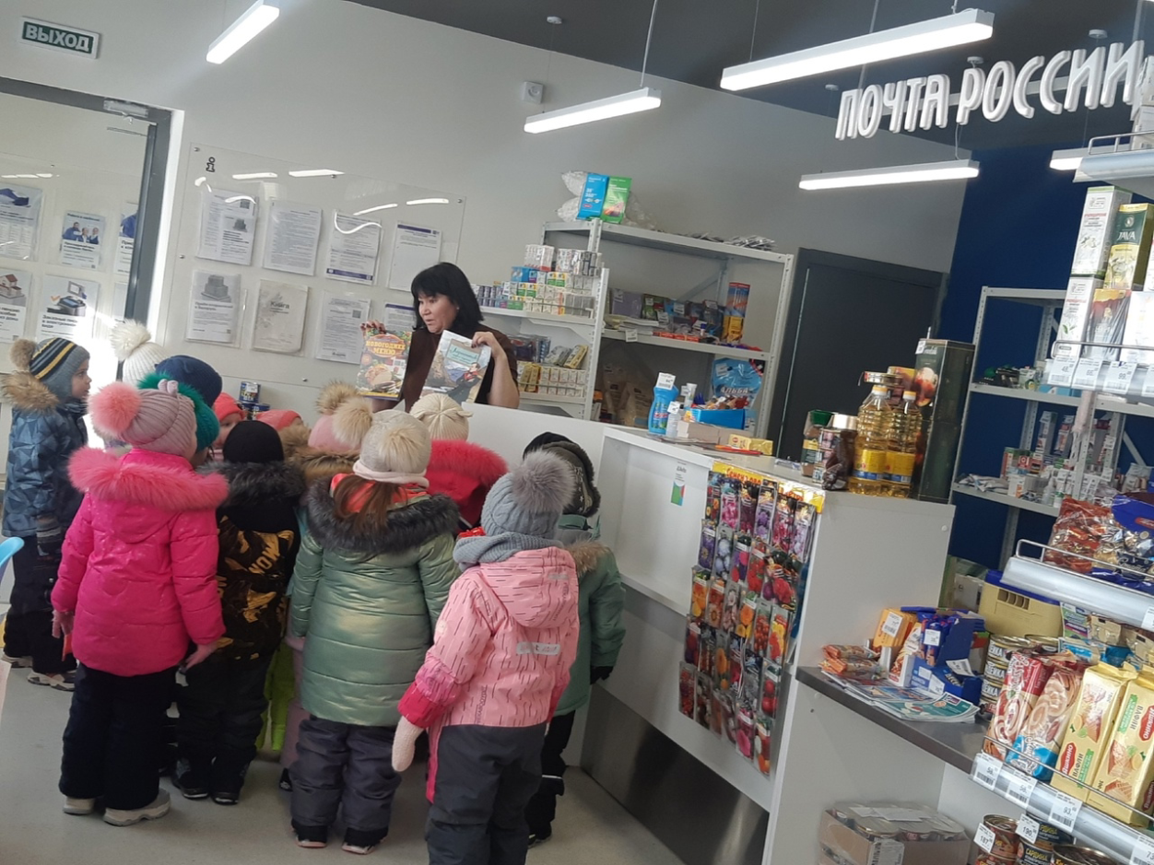
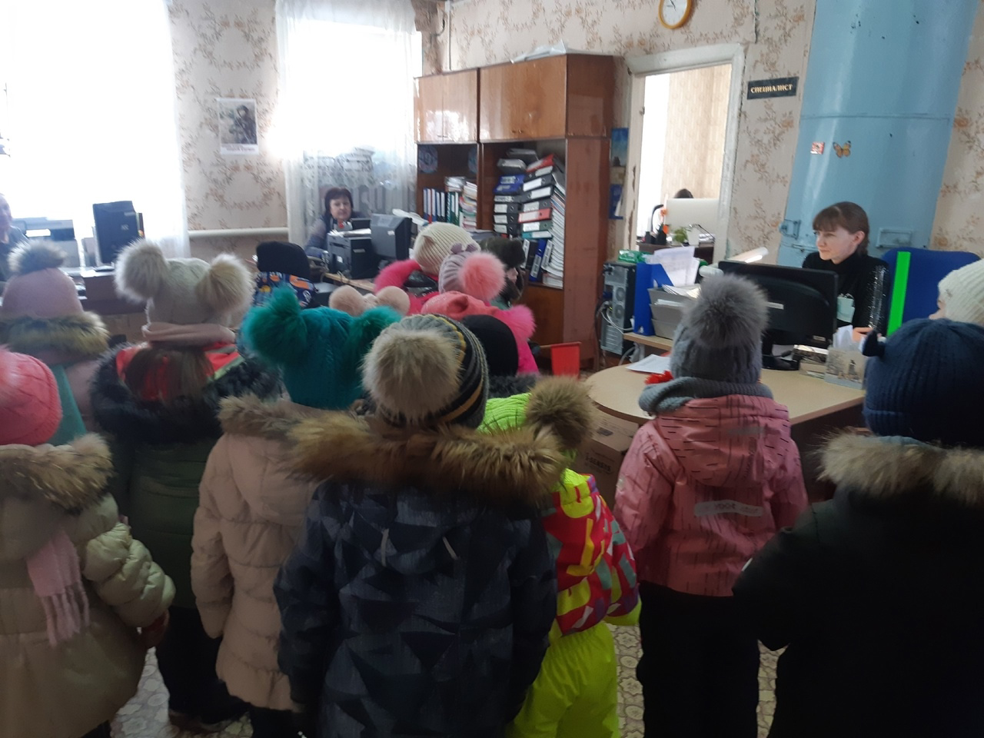
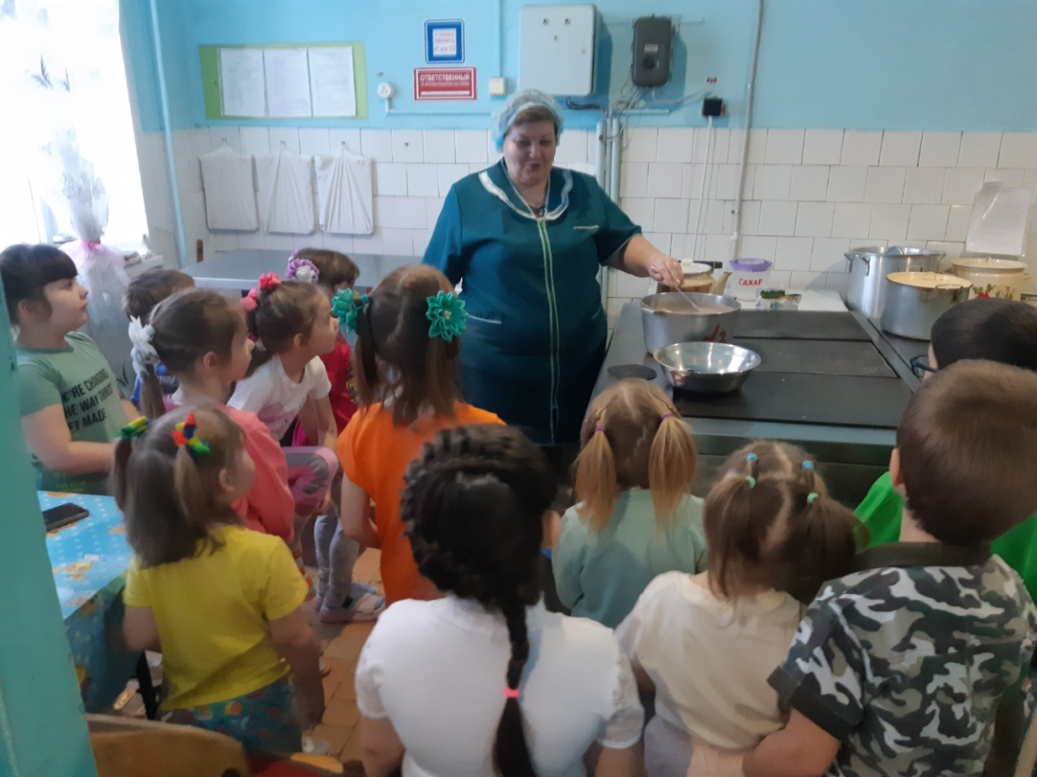
Сюжетно-ролевые игры
